spolek Blesk
www.sdruzeniblesk.cz, sdruzeniblesk@seznam.cz, 777 624 456
!!!Dvě poslední podzimní akcičky!!! + termín rozlyžování, tábora a Vody

Ahoj! Máme tady pro vás dvě podzimní akcičky.

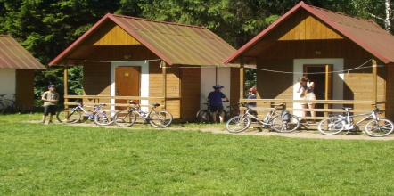

akce č. 210
Lhotka u Mělníka – aneb, co se na letním
táboře nestihlo
(pátek 14. října - neděle 16. října)

Na letošním táboře v Hrachově jsme nestihli spoustu her, které jsme měli připraveny. Proto máme v plánu mnohé dohnat o tomto víkendu. Místo v chatkách budeme bydlet ve vytápěných pokojích v nových srubech na velké louce, takže se nemusíme bát počasí. Bude probíhat mimo jiné olympiáda naším počítačovým systémem (Windows 15) vybraných smíšených dvojic.

Termín a místo konání akce: pátek 14. října - neděle 16. října, táborová základna Lhotka u Mělníka
Sraz: pátek v 18.00 na Albertově 6 (u Přírodovědecké fakulty UK, dvě zastávky tramvají od Karlova náměstí, zastávka Albertov)
Návrat: neděle kolem 17.00 tamtéž
Ubytování: Ve vytápěných srubech. K dispozici jsou peřiny a povlečení.
Stravování: Jídlo máme zajištěno v jídelně tábora.
S sebou: Pláštěnku, sportovní oblečení a obuv, kartičku pojišťovny

Přihlášení na akci: Závazné přihlášení mohou provést rodiče telefonicky kdykoliv na tel: 777 624 456 (nonstop infolinka) nebo emailem na sdruzeniblesk@seznam.cz.

Cena akce : 1200 Kč

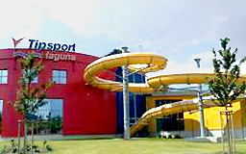
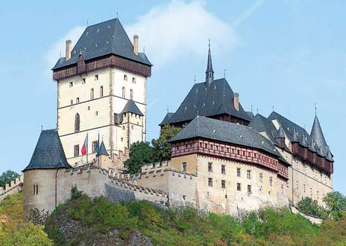

akce č. 211
SRbsko – koupačka v aquaparku a IQ olympiáda
(pátek 11. listopadu - neděle 13. listopadu)

Srbsko je krásný kraj u Berounky v blízkosti Karlštejna. V neděli pojedeme na celé dopoledne vykoupat se a vyřádit do Aquaparku v Berouně. Jako každou poslední podzimní akci bude probíhat v ubytovně IQ olympiáda a mistrovství světa v piškvorkách.

Termín a místo konání akce: pátek 11. listopadu - neděle 13. listopadu

Sraz: pátek 11.11. nejpozději v 17.30 na vlakovém nádraží Praha-Smíchov (Stanice Metra) před pokladnami - odjezd vlaku 17.58–Pozor! Vlak nečeká a kdo ho nestihne, jde pěšky!

Návrat: neděle 13.11. vlakové nádraží Praha-Smíchov (příjezd vlaku 16.04), předání dětí opět před pokladnami

Ubytování: Ve spacácích v komfortní a vytápěné ubytovně Lída v Srbsku, nedaleko Berounky. Dvou, tří a čtyřlůžkové pokojíky.

Stravování: Jídlo máme zajištěno po celou dobu

S sebou: spacák, plavky, ručník, teplé oblečení, baterku, pláštěnku, přezůvky, kartičku zdravotní pojišťovny (nebo kopii)

Přihlášení na akci: Závazné přihlášení mohou provést rodiče telefonicky kdykoliv na tel: 777 624 456 (nonstop infolinka) nebo emailem na sdruzeniblesk@seznam.cz.

Cena akce : 1200 Kč (vstupné do aquaparku je již zahrnuto v ceně akce)

